KULTURNI DAN
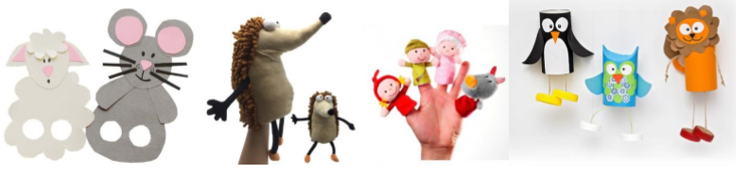
ZAIGRAJ Z LUTKO

Dragi drugošolec!
Ker bo letos prireditev Pomladno rajanje odpadla, boste prireditev imeli kar doma v krogu družine. Seveda malce drugačno. Naredili boste lutko in z njo nastopili pred vašo družino. Letos smo izdelali že kar nekaj lutk in z njimi tudi nastopali, tako da imate s tem že kar nekaj izkušenj. Zato verjamem, da boste v tej vlogi blesteli.

KAJ MORATE NAREDITI?
- Izberite si eno izmed knjig, ki jih imate doma, tisto, ki vam je všeč in jo preberite.

- S starši se pogovorite o vsebini knjige. Razmislite kdo je glavni junak v knjigi. Jih je morda več?

- Izdelajte lutko glavnega knjižnega junaka.
Za izdelavo uporabite nekoliko trši papir, karton, ostanke blaga. Na papir narišite obris kot ga vidite spodaj ali pa ga narišite po svoje. Nato ga izrežite. Pri izrezovanju luknjic za prstke naj vam pomagajo starši. S flomastrom narišite še nos, usta, oči ter roke. Obleko pobarvajte z barvicami ali oblepite z blagom. Za lase lahko izrežete trakce volne in jih prilepite. Skratka, lutka naj bo podobna knjižnemu junaku. Knjižni junak pa je lahko tudi žival. Spodaj je primer muce.
Če želite naredite več različnih lutk.

Primer lutke:
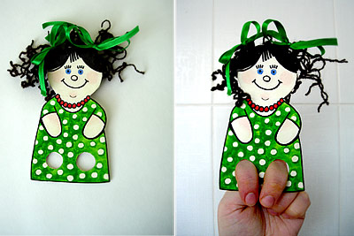

Obris za lutko:

Še nekaj primerov:
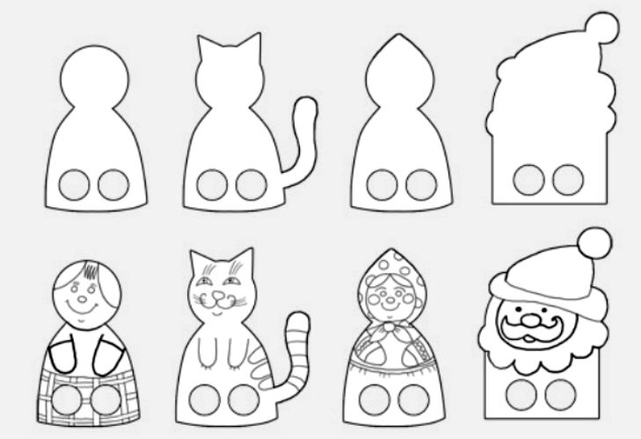

LUTKOVNA PREDSTAVA
Pomislite kateri del knjige vam je bil najbolj všeč. Za vajo ga z lutko ali lutkami zaigrajte najprej sami. Pri igri vam lahko pomaga tudi brat ali sestra. Seveda lahko zaigrate celo zgodbo. Nato pa na predstavo pokličite še ostale člane družine.

Starša prosi, če te med predstavo fotografira. Fotografijo nato pošlji svoji učiteljici. Zraven priloži še fotografijo lutke.

Želim ti veliko ustvarjalnosti. Naj predstava uspe!

Tako, pa smo prišli do počitnic, prvomajskih počitnic!
Naj te spomnim, da bodo med njimi tudi državni prazniki, ki jih praznujemo v Sloveniji.

27. aprila bo Dan upora proti okupatorju
1. maja bo Praznik dela.

Na predvečer 1. maja zakurimo kresove na gričih in hribih, da se jih daleč okrog vidi. V nekaterih krajih postavljajo mlaje. Letos tega zaradi epidemije corona virus ne bo.
Spodaj ti prilagam list, kjer so napisani prazniki v Sloveniji. O praznikih se pogovori s starši.
Če imaš možnost, ga natisni in prilepi v zvezek SPO.

V prihajajočih dneh ponovi učne vsebine Letni časi, Življenje nekoč in Pomlad s pomočjo računalnika na spodnjih povezavah:
https://www.lilibi.si/
Šolska ulica, Spoznavanje okolja, Letni časi/Telo/ Moja družina

https://www.google.com/search?q=interaktivne+vaje&oq=interaktivne+vaje&aqs=chrome.0.69i59j0l7.5100j0j7&sourceid=chrome&ie=UTF-8

Pa še to. Prilagam spodnjo povezavo, ki so nam jo poslali iz založbe Antus Jesenice in nas prosili, če jih posredujemo staršem. Sodeluje kdor želi. Rešene nagradne kupone fotografirajte s telefonom ali skenirajte in pošljite na navedeni mail, tako sodelujete v nagradnem žrebanju. V nagradnem žrebanju tokrat lahko sodelujejo vsi učenci, nevezano na uporabo delovnih zvezkov Računanje je igra.

- časopis Računanje je igra za 2. razred

PRAZNIKI V SLOVENIJI

